Спортивное эколого-оздоровительное развлечение
«Сохраним природу»

17 июня 2022 года в детском саду «Сибирячок» с. Абтское, корпус № 1, среди средней и старшей групп, прошло итоговое мероприятие спортивного эколого-оздоровительного развлечения «Сохраним природу».
Праздник проводился с целью становления ценностей здорового образа жизни и правил поведения в природе
Мероприятие началось со стихотворения В. Берестова
«Дерево, трава, цветок и птица
Не всегда умеют защищаться,
Если будут уничтожены они,
На планете мы останемся одни».
Для того, чтобы начать эстафету, дети разделились на команды под названием «Апельсинки» и «Ягодки».
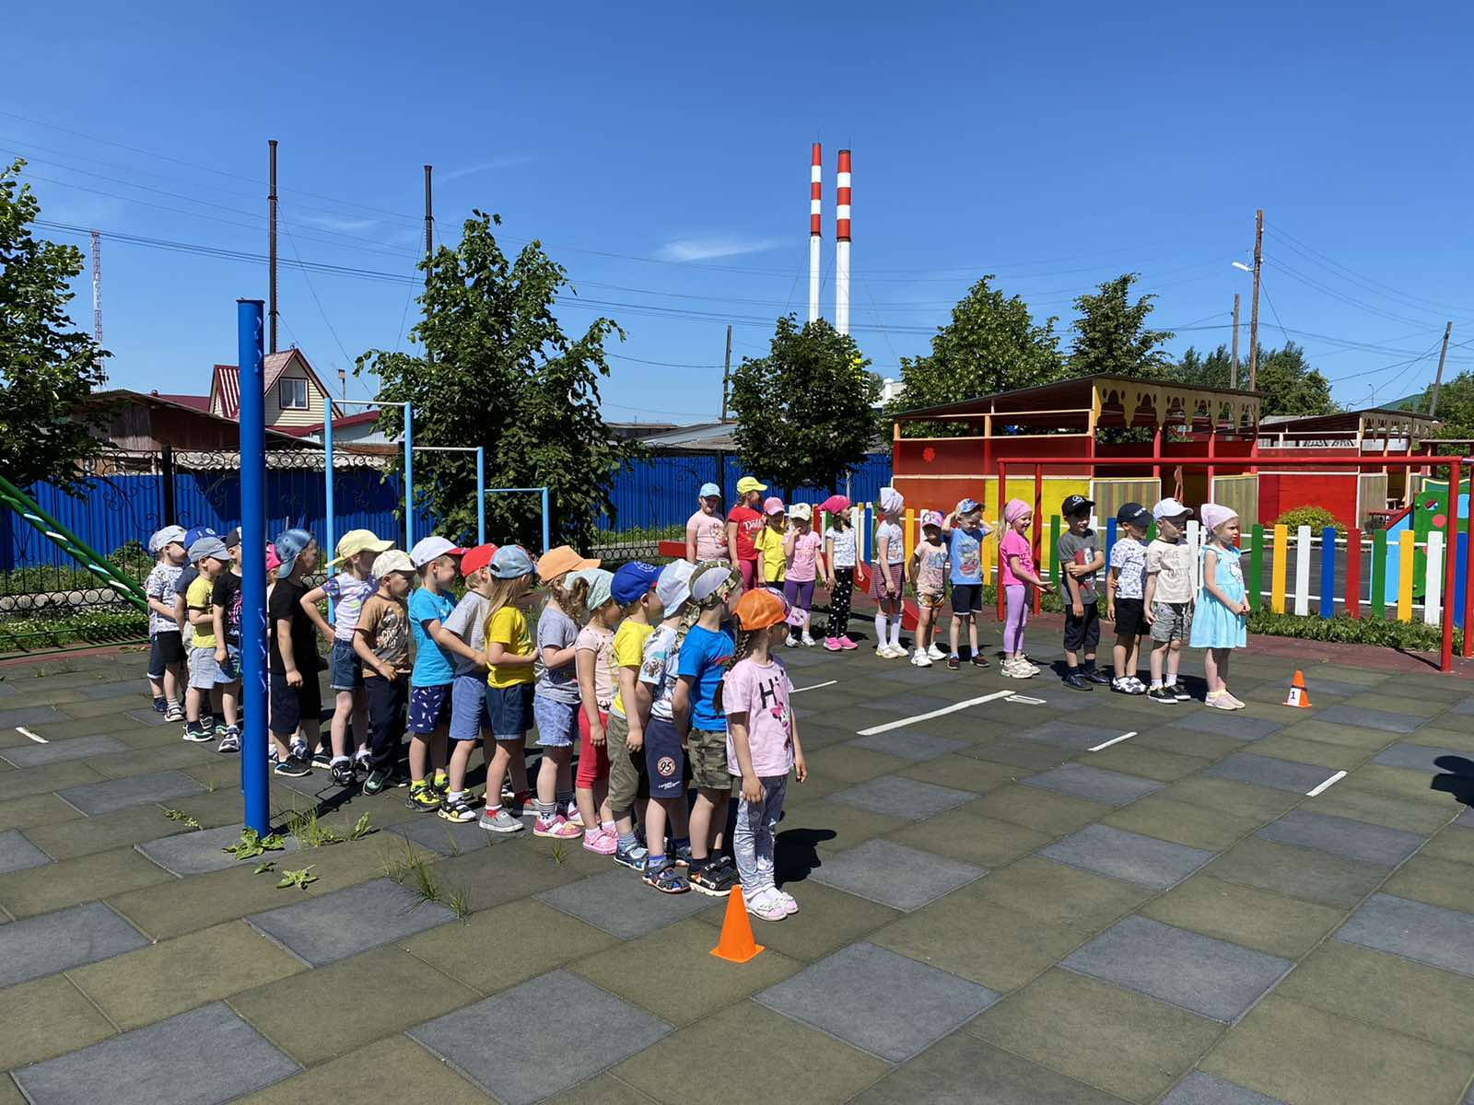
Эстафета № 1 «Чистота - залог здоровья»
Детям из каждой команды по очереди, нужно было собрать мусор, разбросанный на площадке, чья команда соберет мусор первой, та команда и побеждает.
Веселая музыка, игры, способствовали активности и высокому эмоциональному подъему интереса у детей.
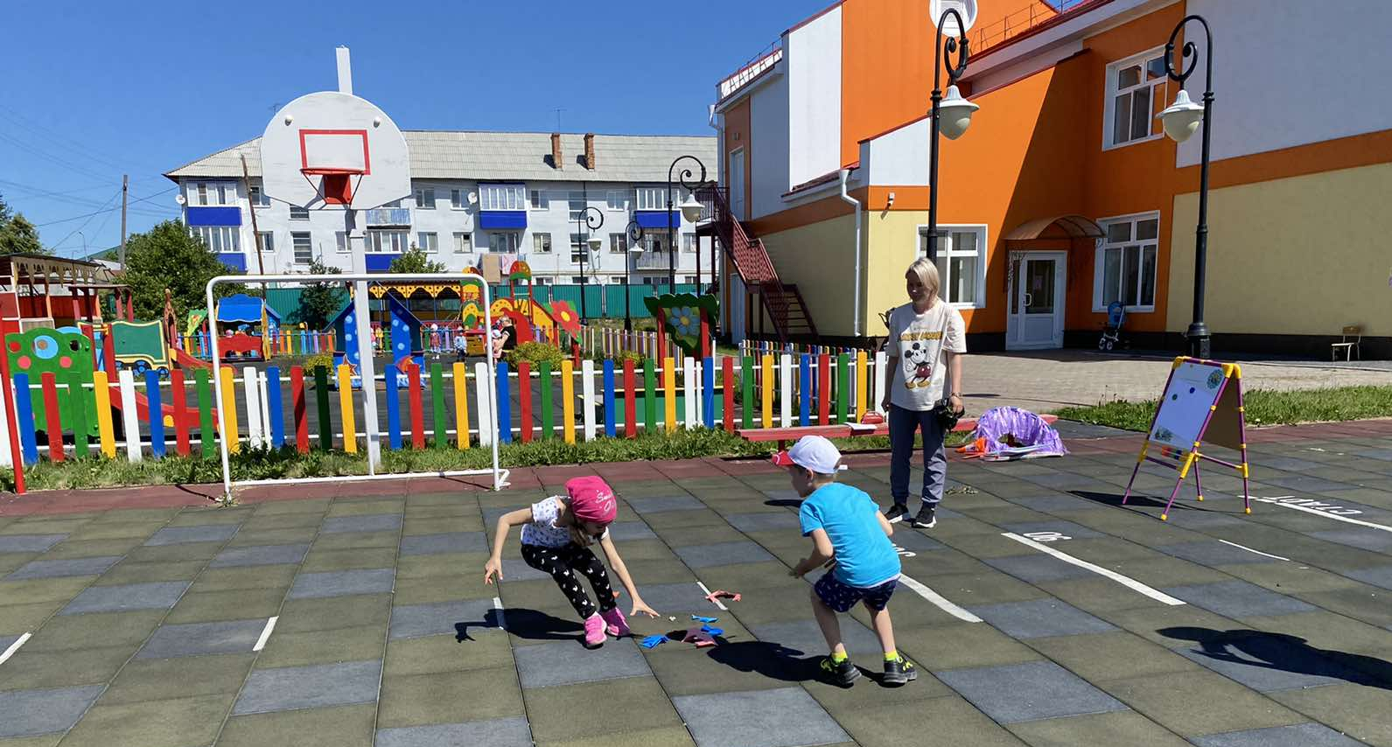

Эстафета № 2 «Посади деревце»
Детям из каждой команды по очереди, нужно по очереди пробежать змейкой до мольберта, нарисовать дерево, вернуться обратно.

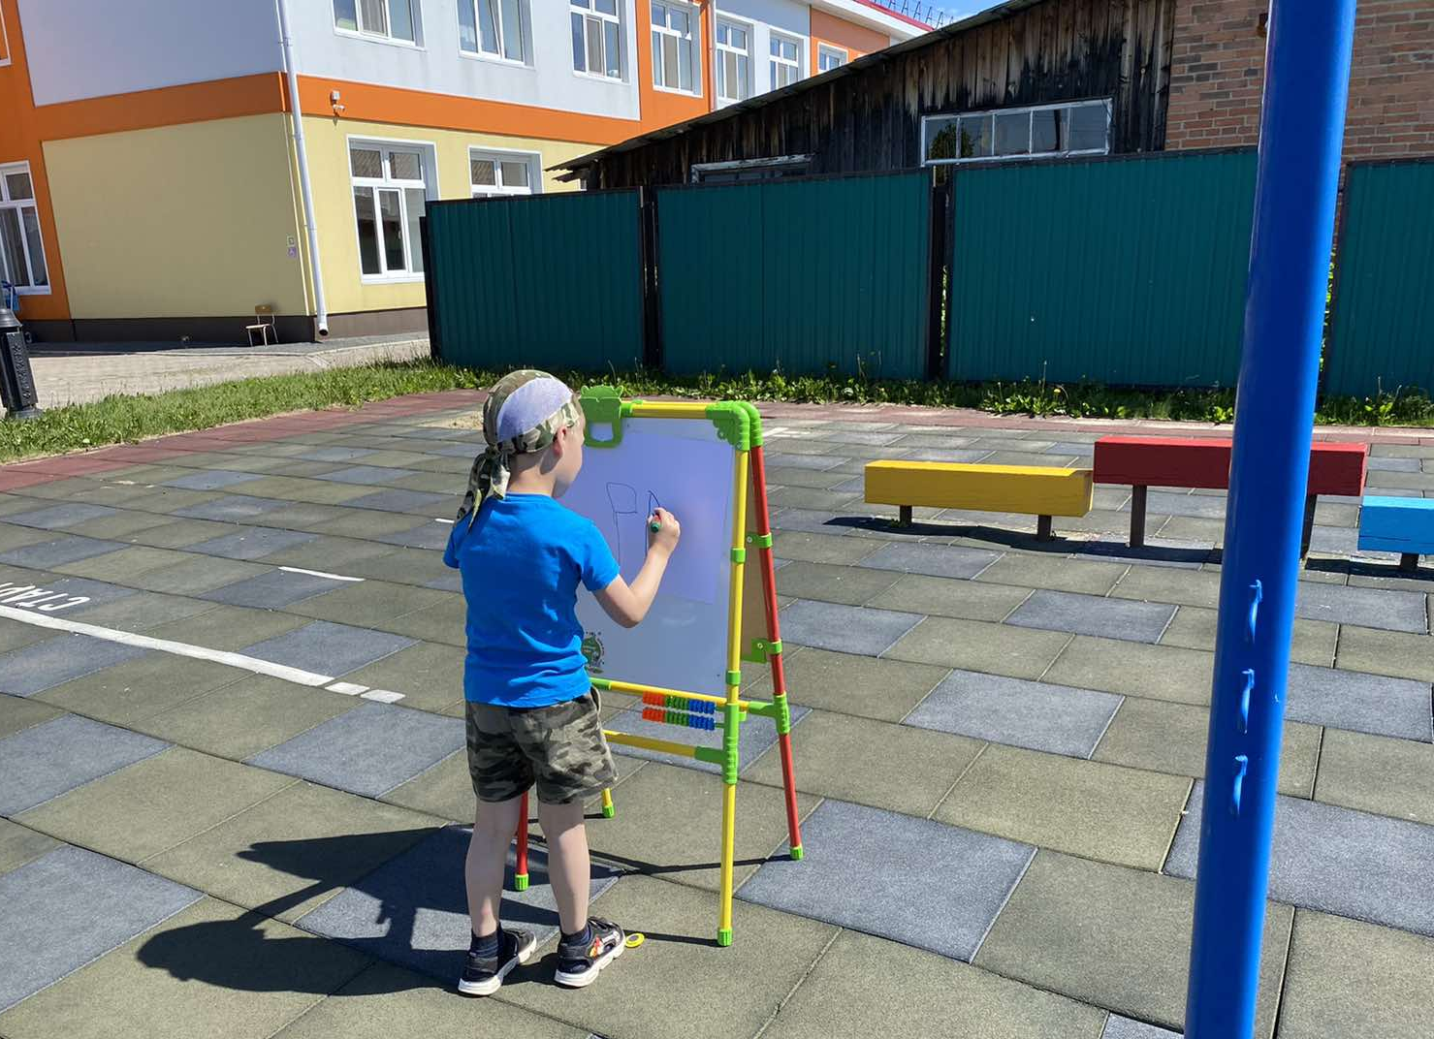

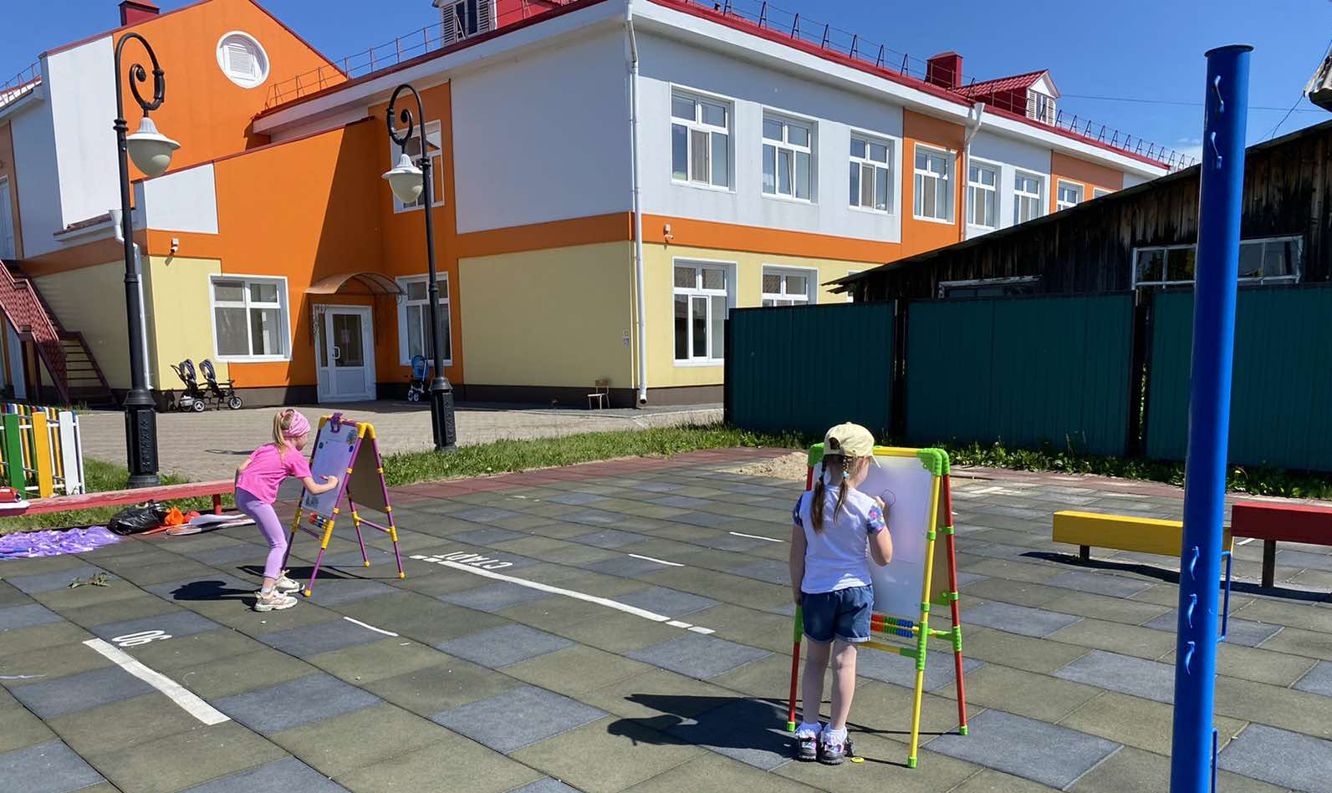
Эстафета № 3 «Потуши пожар»
Ребятам из каждой команды, по очереди нужно пробежать с мячом, через кольцо, и вернуться обратно, кто быстрее выполнит упражнение, та команда и победит.
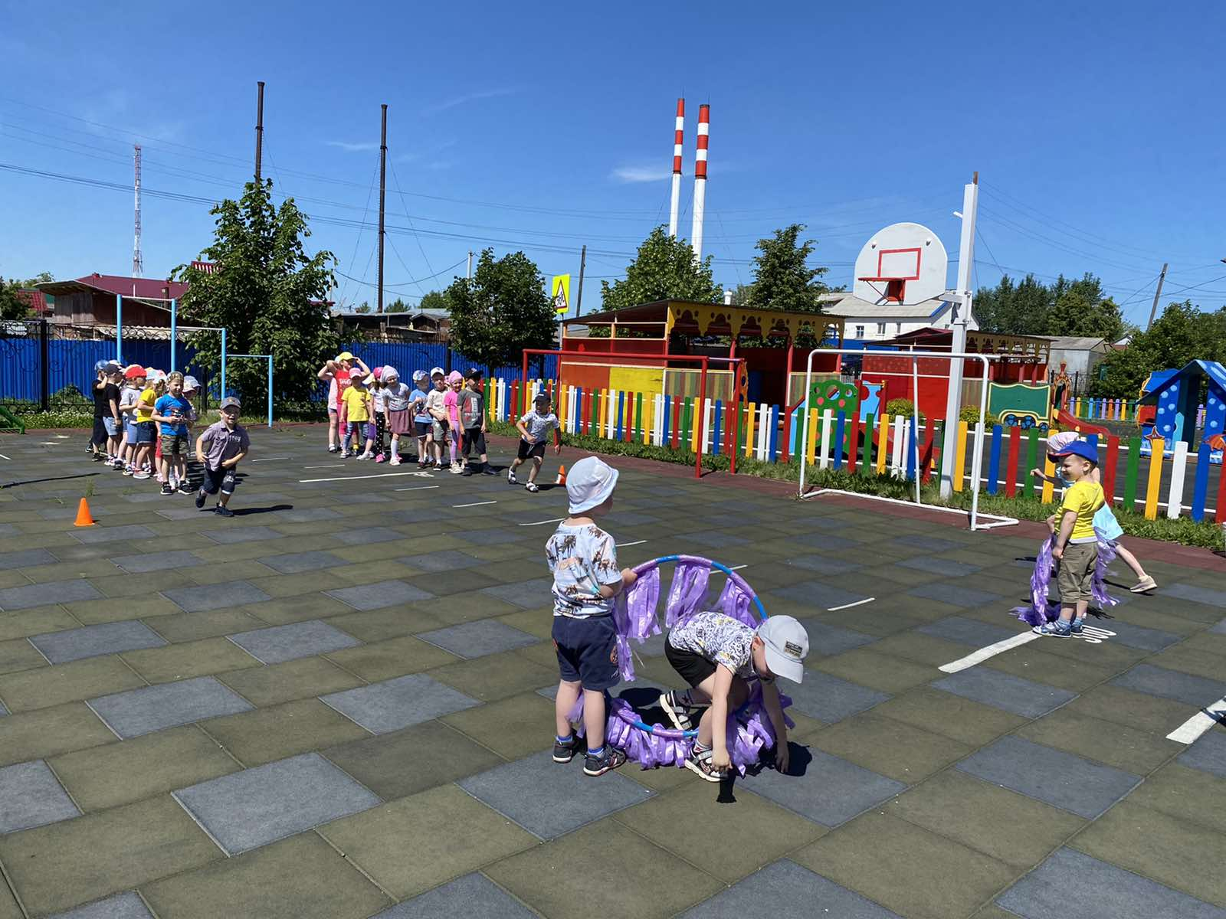
Эстафета № 4 «Витаминка для дерева»
Детям из каждой команды по очереди, нужно с мячом пробежать змейкой все фишки, ударить об асфальт мяч и вернуться обратно, передавая мяч друг, другу.
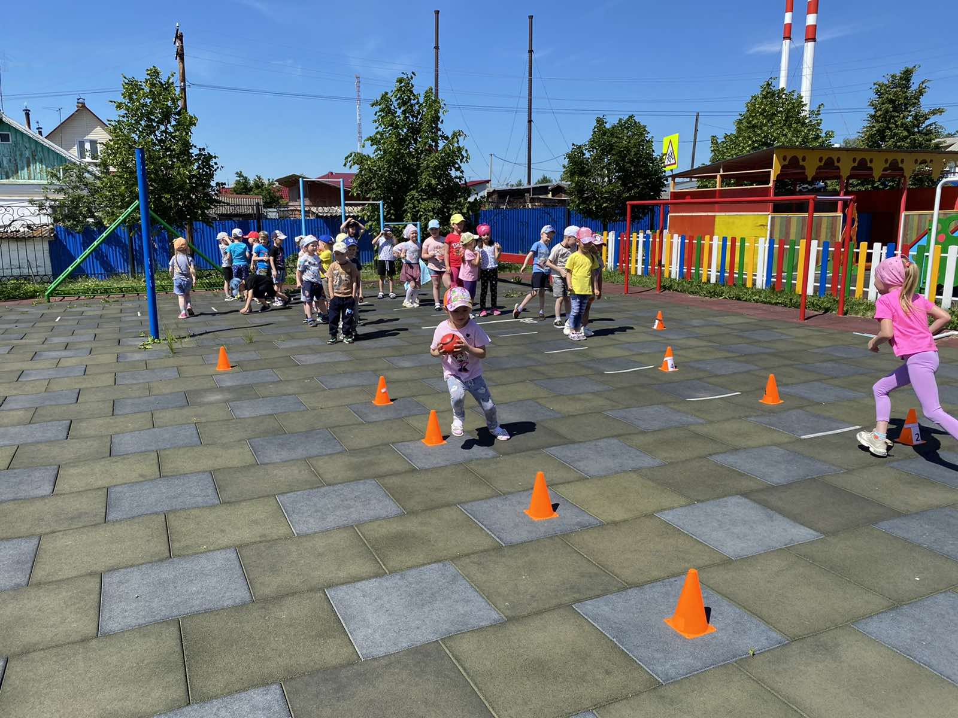
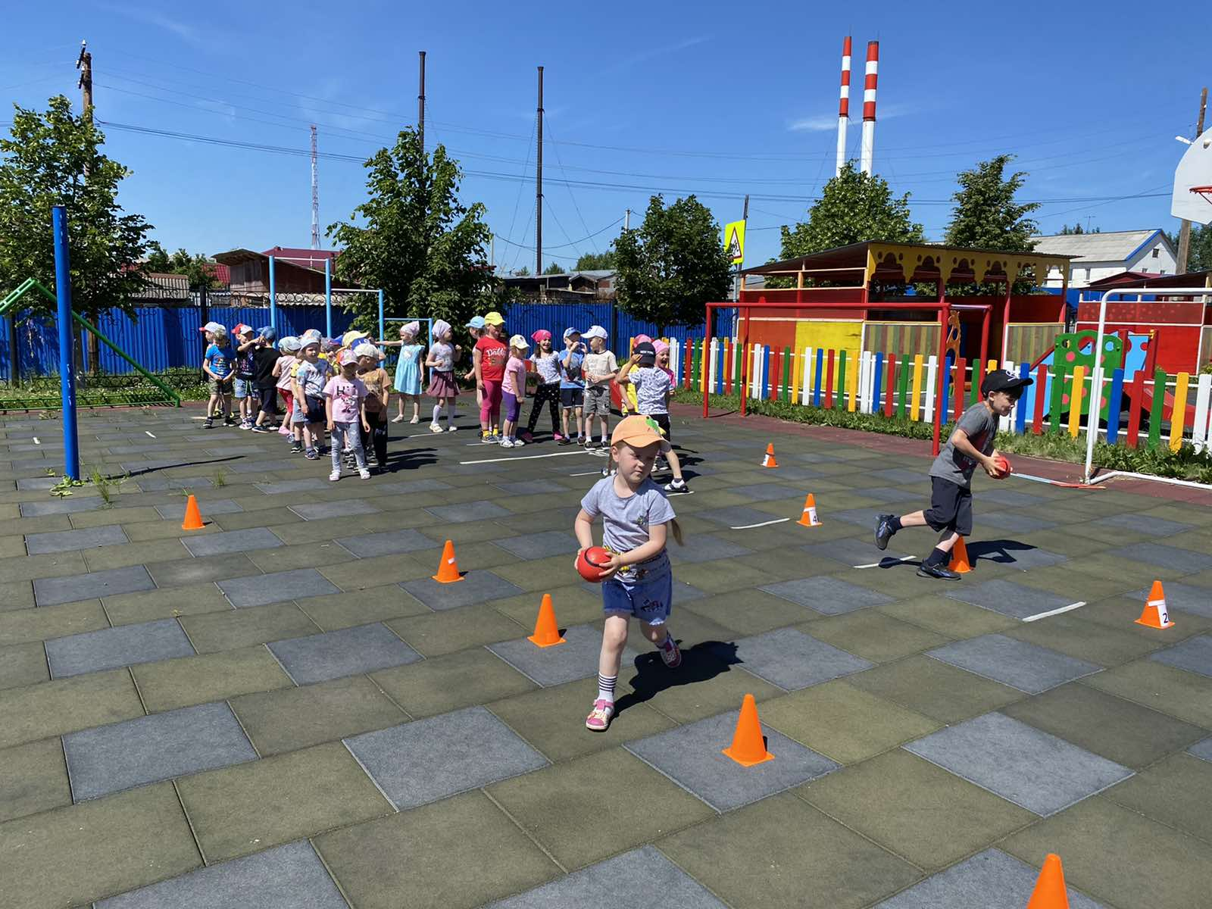
Развлечение прошло очень интересно и весело. Это мероприятия запомнится нашим ребятам.

Автор: Бушуева Людмила Александровна, воспитатель МАДОУ АР детский сад «Сибирячок»

